Народная дружина – на страже порядка!

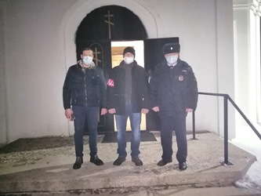
Одним из приоритетных направлений работы органов внутренних дел является обеспечение общественного доверия граждан. Граждане Российской Федерации могут участвовать в правоохранительной деятельности, приобретая специальный статус и создавая добровольные народные дружины (ДНД).
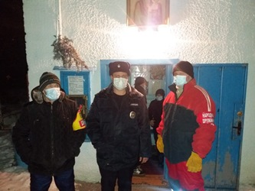
Народные дружины создаются по инициативе граждан Российской Федерации, изъявивших желание участвовать в охране общественного порядка, в форме общественной организации с уведомлением органов местного самоуправления соответствующего муниципального образования территориального органа федерального органа исполнительной власти в сфере внутренних дел.
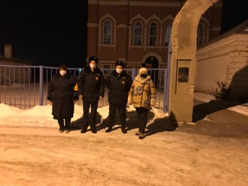
Народный дружинник – гражданин Российской Федерации, являющийся членом народной дружины и принимающий в её составе участие в охране общественного порядка.
В настоящее время, взаимодействие общества и органов внутренних дел в сфере охраны правопорядка регулируется Федеральным законом от 2 апреля 2014 г. N 44-ФЗ "Об участии граждан в охране общественного порядка".
Основными направлениями деятельности народных дружин являются:
1) содействие органам внутренних дел (полиции) и иным правоохранительным органам в охране общественного порядка;
2) участие в предупреждении и пресечении правонарушений на территории по месту создания народной дружины;
3) участие в охране общественного порядка в случаях возникновения чрезвычайных ситуаций;
4) распространение правовых знаний, разъяснение норм поведения в общественных местах.
Порядок создания, реорганизации и (или) ликвидации народных дружин определяется Федеральным законом от 19 мая 1995 года N 82-ФЗ "Об общественных объединениях" с учетом положений настоящего Федерального закона.
В Добринском районе также действует добровольная народная дружина. Дружинники оказывают содействие правоохранительным органам, при проведении массовых мероприятий совместно с сотрудниками полиции несут службу по охране общественного порядка. Уже в новом, 2021 году народные дружинники помогали в охране общественного порядка в период проведения Новогодних и Рождественских праздничных мероприятий.

